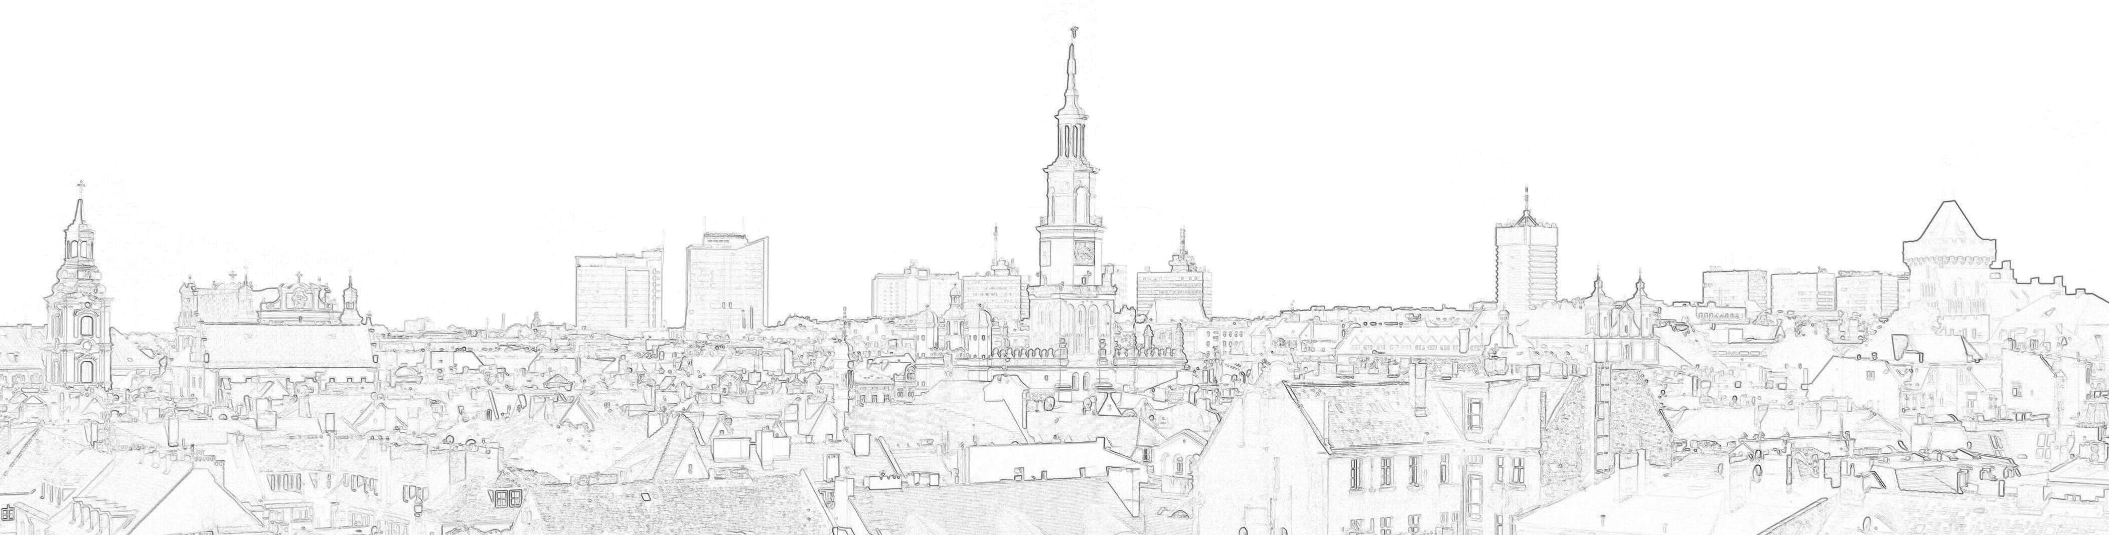
Halina Owsianna
Radny Miasta Poznania

Nr 4/09/2021
Poznań 1 października 2021 r.

Pan
Jacek Jaśkowiak
Prezydent Miasta Poznania

INTERPELACJA

Dotyczy: kłopotów komunikacyjnych w obrębie ulic Starowiejska/Ozimina
Szanowny Panie Prezydencie,
problem, który poruszę jest szczegółowo opisany w piśmie mieszkanki, który pozwalam sobie załączyć do mojej interpelacji. Liczę na wsparcie i podjęcie odwrotnych działań.
Chciałam jednocześnie zaznaczyć, że kłopoty te nie są zjawiskiem nowym we wskazanej przestrzeni. O tym problemie urzędnicy z różnych wydziałów wiedzą i powinni pamiętać. Już w poprzedniej kadencji prosiłam, o pomoc w uporządkowaniu komunikacji i parkowania w tym obszarze. Spotkałam się też z MIR w tzw. terenie, aby poruszyć kwestie drogowo – parkingowe. Uzgodnienia, po konsultacjach z mieszkańcami zakończyły się rozwiązaniami tylko dla ul. Owsianej. To wszystko za mało dla całej okolicy, a zwłaszcza mając na uwadze zlokalizowany przy ul. Ozimina Sąd Rejonowy Poznań Stare Miasto Wydział Gospodarczy, akademiki i hotel oraz poczta przy ul. Dożynkowej. Dalej prowadzona szeroka działalność gospodarcza w budynku zw. Batman oraz pawilonach przy ul. Starowiejskiej, w tym szkółki nauki jazdy „L”. Z zasięgniętych informacji, z lat ubiegłych wiem, że mamy tu również problemy związane z własnością działek, co przekłada się na ewentualne, nowe rozwiązania komunikacyjne, a to poważny problem. Głównie dotyczy to przestrzeni przy kładce nad ul. Słowiańską od strony ul. Starowiejskiej. Tam parkowanie, jak i przejazdy odbywają się, jak uznają to kierowcy i właściciele pawilonów handlowych. Często sprawa parkowania odbywa się na trawnikach, które nawet ostatnio próbowano utwardzić gruzem poremontowym. Sprawę prowadzili dwa tygodnie temu Strażnicy Miejscy Nie jest to jednak wytłumaczenie dla zaistniałych sytuacji, które dodatkowo się piętrzą z uwagi na prace budowlane prowadzone na działce, zlokalizowanej na narożniku ulicy Wyżyny/ Starowiejska. Pragnę podkreślić, że inwestycja ta powoduje dodatkowe kłopoty parkingowe i komunikacyjne w tej przestrzeni i dlatego warto szybciej podjąć prace, które będą rozwiązaniem drogowym w tym terenie.
Uważam, że zbyt długo trwa procedura regulacji terenowo – prawnych jak i rozwiązań komunikacyjnych dla tego terenu, prowadzonych przez MiR, o co wnioskowałam już w poprzedniej kadencji RM. Proszę wziąć pod uwagę fakt, że część akademików z ul. Dożynkowej została sprzedana i niebawem, zapewne nowi właściciele będą chcieli również prowadzić jakieś prace remontowo – budowlane. Takie działania dodatkowo wpłyną na obecną komunikację. Może w tej sytuacji warto zastanowić się nad nowymi rozwiązaniami w tej przestrzeni i uporządkować, a właściwie uregulować stan prawny zarówno przy ul. Dożynkowej, Starowiejskiej i Zbożowej, aby zaproponować nową propozycję ruchu dla całego kwartału pomiędzy ul. Słowiańska/Winogrady oraz Owsiana/Wyżyny.
W zał. przekazuję dokumentacje zdjęciową od mieszkańców.

Z wyrazami szacunku
Halina Owsianna

